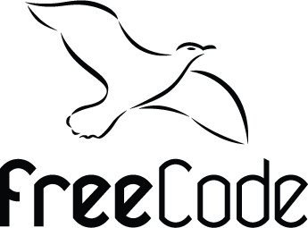
 |  | Leon Ho  Dette er en test  Tlf: 99397835 - E-post: leon@freecode.no
Profil |  | Dette er en test
Teknologier |  | HTML5, CSS3, JQuery, JQuery UI, Java, Android, Django
Programvare |  | Adobe Photoshop, Adobe InDesign, Adobe Illustrator, Axure
Erfaring |  | Utvikler/Designer Web  FreeCode AS, 1977.6 - 2012.8  Utviklet internt CV-system med mulighet for å generere enhetlig utformede OpenDocument-filer fra database. Backend i Django/Python og Frontend for datainnsamling/redigering i HTML5/CSS3 + JQuery + Django-template.  HTML5, CSS3, Javascript, JQuery, JQuery UI, Django
Arbeidsgivere |  | Enkeltpersonsforetak  Freelance Designer, 2008  Jobbet på en rekke prosjekter innen grafisk design av profil, logo, brosjyrer m.m., for blant annet NTNU og Bedriftsforbundet.
Utdanning |  | Informatikkemner 120sp  Universitetet i Oslo, 2010.8 - 2012.6  Java-programmering, bruksorientert design, systemutvikling m.m., med gode resultater.

Industriell Design (Master)
NTNU, 2004.8 - 2009.7

Språk |  | - Norsk - Muntlig/Skriftlig  - Engelsk - Muntlig/Skriftlig  - Kantonesisk - Muntlig

